Описание редактора.
Общая характеристика:
1.DeltaLearn Advanced SCORM Editor-SCORM редактор, позволяющий создавать образовательный контент, для последующей интеграции в обучающую систему.

2.Стоимость одной лицензии- 59$.

Описание возможностей:

Общая характеристика:

Основными функциями редактора являются
- Формирование SCORM пакетов из готовых обучающих материалов(например, конспектов WORD, презентаций PowerPoint).
- Просмотр SCORM пакетов с помощью встроенного проигрывателя.
- Экспорт/Импорт SCORM пакетов.
- Формирование тестов.

Основными компонентами редактора являются
- Редактор, позволяющий формировать SCORM пакеты.
- Встроенный в редактор проигрыватель SCORM пакетов(Preview content package).

Формирование SCORM пакета:

Структура и формат SCORM пакета:
Структура SCORM пакета имеет следующий вид:
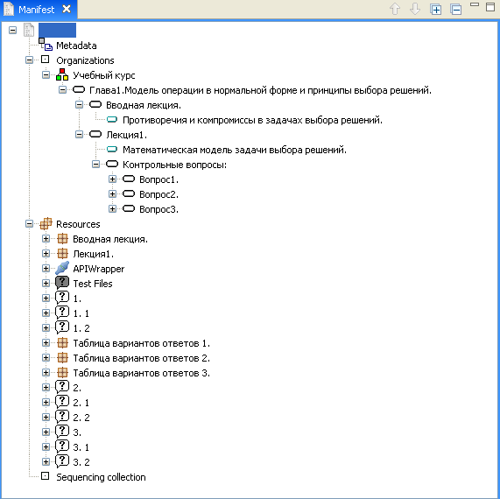

SCORM пакет состоит из трёх частей:
- Metadata
- Organizations
- Resources

Рассмотрим подробнее каждую из состовляющих:
- Metadata отвечает за свойства SCORM пакета: например, формат SCORM, используемый при создании SCORM пакета, и другие свойства используемые исключительно средой при загрузке в неё SCORM пакета.
- Organizations определяет структуру учебного курса, которая будет видна пользователю и последовательность его работы с обучающими материалами курса, состоит из Item(разделов, подразделов, пунктов), которые ссылаются на соответствующие ресурсы(обучающие материалы), хранящиеся в Resources. Вложенность Item может быть любой.

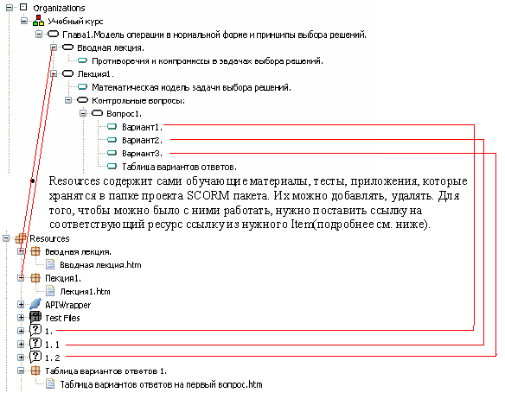
Поддерживаемые форматы SCORM пакетов:
- SCORM 1.2
- SCORM 2004

Формирование конспектов
Добавление конспекта World:
- осуществляется ссылкой из Item на файл конспекта в Resources, с последующим открытием его при просмотре SCORM пакета в самом World. Причём сам файл конспекта храниться в папке проекта SCORM пакета.

Для формирования конспектов надо (перед этим нужно создать пустой SCORM пакет см. ниже Общее описание):
- Скопировать файл конспекта в папку проекта SCORM пакета.
- В разделе SCORM пакета Resources создать новый контейнер для файла конспекта - New Resources. Для этого из меню, которое появляется по щелчку на правую кнопку мыши выбрать Add Resource.
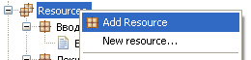
Resources->Add Resource
Затем в окне свойств нового контейнера в поле Identifier можно задать имя контейнера.
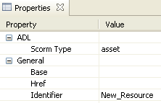
Чтобы оно появилось нужно выделить созданный контейнер New Resource. Имя не должно содержать пробелов. Для отображения пробелов используются символы подчёркивания.

Например:
Вводя в поле Identifier “Таблица_вариантов_ответов”,
получим в названии “Таблица вариантов ответов”.

- В контейнер New Resources добавить файл конспекта. По щелчку правой кнопкой мыши появиться меню, из которого нужно выбрать Add file.
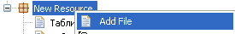
New Resources->Add file
В появившемся диалоговом меню необходимо выбрать добавляемый файл.

- Скопировать ссылку на файл конспекта в контейнер New Resources (то есть чтобы данный контейнер в данный момент указывал именно на добавленный конспект, так как контейнер может содержать несколько файлов, ссылки на которые можно менять в процессе создания SCORM пакета).
Например:
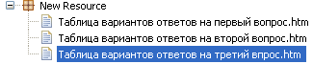
Ученику, отвечающему на первый вопрос, нужна таблица ответов на первый вопрос, отвечающему на второй вопрос нужна таблица ответов на второй вопрос, отвечающему на третий – таблица ответов на третий вопрос. Это удобно тем, что не нужно создавать три отдельных SCORM пакета, отличающихся лишь файлом таблицы ответов в контейнере New Resource.

- Создать Item в разделе SCORM пакета Organizations. Для этого необходимо щёлкнуть правой кнопкой мыши на тот раздел, в котором хотите создать подраздел и в появившемся меню выбрать Add Item.
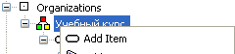
Затем в окне свойств нового подраздела в поле Title можно задать имя подраздела. Оно может быть задано произвольным образом.
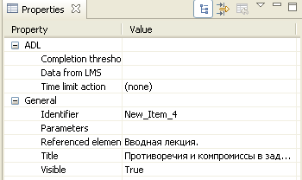

- Установить в нем ссылку на контейнер с файлом конспекта, щёлкнув в окне свойств подраздела Referenced element и из списка контейнеров выбрать нужный.
Готово. При просмотре SCORM пакета по щелчку на данный Item в окне появиться запрос на загрузку(просмотр конспекта с помощью программ, приложением которых он является) или сохранение данного конспекта на локальный диск пользователя.

  - конвертированием конспекта в HTML-файл с помощью сторонних средств, и просмотром с помощью средств редактора или браузера

Для формирования конспектов надо:
    - Конвертировать обучающий материал в HTML-файл.
    - Проделать операции описанные выше.

Формирование презентаций:
Сохраняются (не сохраняются) следующие свойства презентаций:
  - Ссылки (внутренние, внешние) сохраняются
  - Эффекты анимации не сохраняются

Добавление в SCORM пакет презентации аналогично добавлению конспекта.

Формирование тестов:
Редактор позволяет создавать следующие типы тестов:
  - вопрос с выбором одного возможного правильного ответа
  - вопрос с выбором множества правильных ответов
  - вопрос с полем для ввода ответа

Для формирования тестов надо:
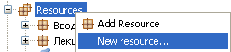
По щелчку правой кнопки мыши на Resources из выпадающего меню выбрать New Resource…, а затем из меню выбрать Test, и следовать указаниям программы, вводя, где нужно названия тестов, вопросов, вопросы и ответы. Аналогично описанному выше нужно создать Item, по щелчку на который будет во время просмотра SCORM пакета отображаться Test. В отличии от выше описанного копировать ссылку в контейнер, содержащий тест не надо, контейнер, файлы теста и все ссылки создаются автоматически.

Другие возможности:
  - создание простого ресурса - неформатированного текста
  - вставка текста с возможностью форматирования
  - вставка ресурса из HTML- файла

Общее описание:
Для создания SCORM пакета нужно создать новый Manifest(основной файл проекта).
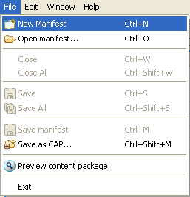
File->New Manifest
Или на панели быстрого доступа нажать
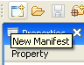

Затем в диалоговом окне ввести имя создаваемого SCORM пакета и выбрать папку на локальном диске для сохранения материалов.
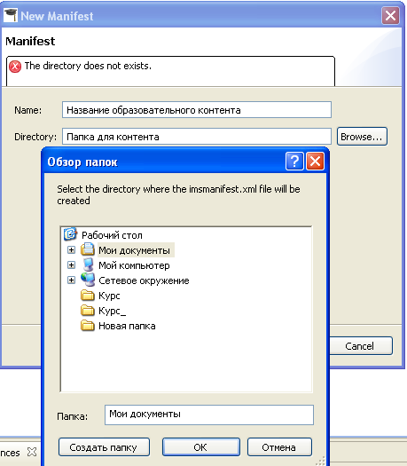

Нажимая на кнопку Finish, получаем пустой SCORM пакет. Переходя по кнопке Next> и выбирая в следующем диалоговом окне New, можно создавать описанные выше ресурсы:

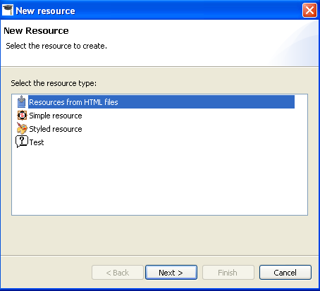

Выбирая первый пункт(Resource from HTML files), можно добавить в SCORM пакет HTML-файлы.
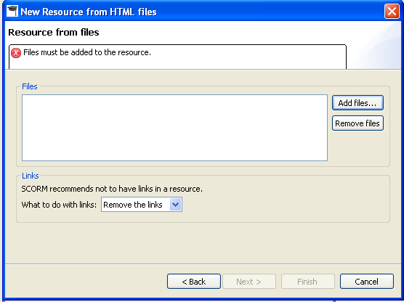

Выбирая второй пункт(Simple resource) можно добавить текст.
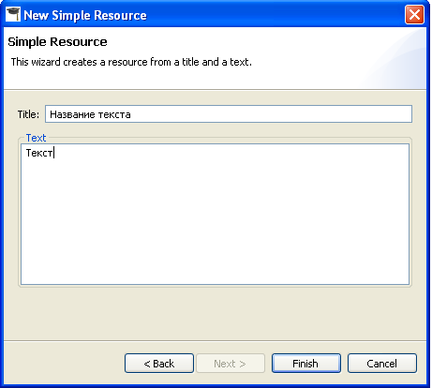
Правда, так как данный текст будет сохранён в XML-файле, а в нём кириллица не отображается, то писать текст нужно исключительно на английском, что не очень удобно, поэтому лучше использовать следующий ресурс.

Выбирая третий пункт(Styled resource) можно добавить форматированный текст(он уже в свою очередь будет сохранён в HTML и текст в браузере отобразиться как надо).
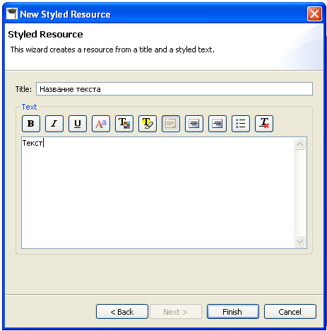

Просмотр созданного SCORM пакета осуществляется через проигрыватель
Preview content package, либо на панели быстрого доступа .
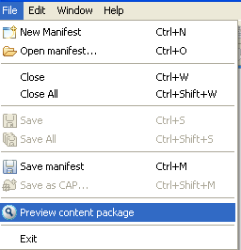

Если по умолчанию для просмотра установлен Internet Explorer, то в загрузившемся окне, кликнув на правую кнопку мыши, нужно разрешить показывать активное содержание.
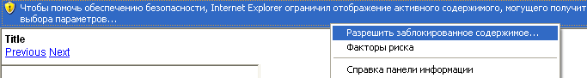

Сохранить SCORM пакет File->Save manifest. Но, чтобы сохранить SCORM пакет именно в формате SCORM нужно выполнить File->Save as CAP. Сначала нужно выполнить первое.

